Département fédéral des affaires étrangères DFAE
Secrétariat d’Etat SEE
Division ONU
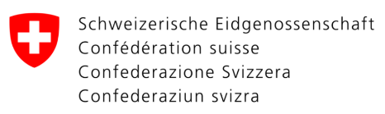

Newsletter - Février 2022

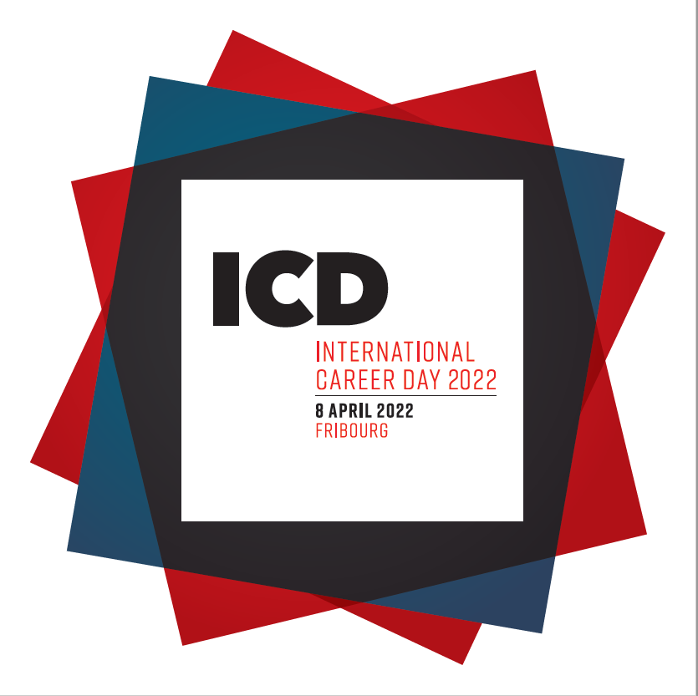

Les inscriptions pour l’International Career Day 2022 au Forum à Fribourg sont désormais ouvertes !
Le Département fédéral des affaires étrangères (DFAE) organise le 18ème International Career Day (ICD) le vendredi 8 avril 2022 au Forum Fribourg. Plus de 50 organisations multilatérales informeront le public sur leurs conditions de travail et leurs opportunités de carrière dans un domaine multilatéral. Profitez de cette occasion unique d'échanger des points de vue avec des professionnelles et professionnels des RH et d'entendre des témoignages de première main sur les carrières dans des organisations internationales de tous les secteurs! L'événement s'adresse principalement aux étudiantes et étudiants et aux jeunes universitaires ayant une première expérience professionnelle et souhaitant faire carrière dans le domaine multilatéral.
Inscrivez-vous dès maintenant sur notre site web où vous trouverez également de plus amples informations.

Section Candidatures
Département fédéral des affaires étrangères DFAE
Division Nations Unies (DNU)
Bundesgasse 28, 3003 Berne
Tél. +41 58 463 40 25
kandidaturen@eda.admin.ch

____________________________________________________________________________________________

Pour plus d’information concernant une carrière au sein d’une organisation multilatérale :

- www.cinfo.ch

- www.jobs-io.de

- www.eda.admin.ch/carriere-organisations-internationales

